Раздел
ФИО педагога |  | Ахвердиева З.И.
Дата |  | 14.02.22
Класс |  | Количество присутствующих: | отсутствующих:
Тема урока |  | Решение линейных неравенств с одной переменной
Цели обучения, которые достигаются на данном уроке (ссылка на учебную программу) |  | 6.2.2.11 приводить неравенства с помощью алгебраических преобразований к неравенству вида  kx>b, kx ≥ b, kx<b,kx ≤b;  6.2.2.12 изображать решения неравенств на координатной прямой;
Цель урока |  | выявить имеющие пробелы в знаниях учащихся и организовать деятельность по их устранению; организовать деятельность по закреплению правил решения линейных неравенств; обеспечить постепенное нарастание сложности в выполнении упражнений и заданий.
Критерии успеха |  | Учащиеся знают алгоритм решения линейных неравенств с одной переменной и умеют применять его при решении заданий.  умения применять полученные знания, развивать навыки устного счета, логическое, креативное мышление, умения анализировать, сравнивать, сапостовлять, обобщять.
Ход урока

Этапы урока | Деятельность учителя |  |  | Деятельность обучающихся | Оценивание | Ресурсы
Коллаборативная среда  3 минуты  3-5 минуты  Актуализация опорных знаний  5минут | Организационный момент. Приветствует учеников. Для создания психологической атмосферы « Подари частичку своего сердца  Ребята,у вас на партах лежат сердечки .Приложите их к своему сердцу, и пускай они наполнятся вашим теплом и добротой. Ребята вы знаете вежливые слова? Хорошо,молодцы а теперь обменяйтесь сердечками , подарите, друг другу ", не забываем при этом, улыбаться и говорить добрые, вежливые слова и пожелания. Вежливость - это как палочка - выручалочка, которой вы должны уметь пользоваться. Не стесняйтесь, чаще, пользоваться вежливыми словами, ведь всем приятно доброе отношение.  Сегодня я хочу начать урок замечательными словами (Слайд)  «То, что дети могут сделать вместе сегодня, завтра каждый из них сможет сделать самостоятельно».  Лев Семенович Выгодский  Как вы понимаете эти слова?  Учитель : Правильно ребята ,сегодня на уроке мы должны вместе хорошо поработать ,чтобы завтра каждый из вас мог решить любую задачу самостоятельно .  Начнем наш урок  У вас у каждого на парте лежит маршрутный лист ,на котором все этапы нашего урока .После выполнения каждого задания не забываем оценивать свою работу  2 балла справился с заданием  1 балл сделал ошибку но умею решать  0 балов ничего не смог решить  1.Начнем урок с проверки д/з.Ребята обменяйтесь тетрадями и проверьте работу по слайду .Не забудьте оценить работу и отметить на маршрутном листе ( проверка по слайду )  У кого возникли затруднения при выполнении, поднимите руку?  Слайд  Задание 2 Математика любит внимательных людей. Сейчас проверим, как вы настроились на рабочий лад.Найдите верные решения и отгадайте слово.Это слово относиться к теме нашего урока .Найдите соотношение числовых промежутков и отгадайте слово которое зашифровано на доске  1. Х ≥9 [9;+∞) Н  2. Х ≥-3 [-3;+∞) Е  3. x < -7 (-∞;-7) Р  4. х > -11 (-11;+∞) А  5. y< -0,5. (-∞;-0.5) В  6. х > -4,5 (+∞;45) Е  7.-6 < y< 7. (-6;7 ) Н  8. х> -5 (-∞;5) С  9. -7 < y< 9 (-7;9) Т  10 . х> 7 (7;+∞) В  11. 2< y< 5 (2;5) О  Молодцы !  Вы знаете что такое неравенство ?Ответ (Соотношение между величинами ,показывающее ,что одна величина больше или меньше другой)  «Бросалки»  Вспомним все что мы знаем о неравенстве.Используем прием «Бросалки »(Учитель задает вопрос передавая мяч ученику ,тот отвечает и ,бросает мяч учителю и т д)  1.Что называют линейным неравеством с одной переменной?(Неравенство вида ах>b,ax<b в которых х переменная а а и в некоторые числа называют линейным неравенством с одной переменной .  2.Какие бывают неравенства (строгие и нестрогие)  3 Какие бывают виды числовых промежутков(Числовая прямая,числовой отрезок ,числовой луч и тД)  4. Какие неравенства называют равносильными ?  5.Что называют решением неравенства ?  Мы продолжаем изучать неравенства и сегодня на уроке мы научимся решать неравенства .Тема нашего урока «Решение линейных неравенств с одной переменной»  – Цели, которые мы должны достигнуть сегодня на уроке…  .6.2.2.11 приводить неравенства с помощью алгебраических преобразований к неравенству вида  kx>b, kx ≥ b, kx<b,kx ≤b  6.2.2.12 изображать решения неравенств на координатной прямой;  (Слайд)  Ребята какую вы цель поставите сегодня на урок ?Запишите себе на маршрутных листочках .(учащиеся озвучивают свои цели)  Окройте тетради запишите тему урока |  |  | Настраиваются на положительный настрой урока.  Учащиеся проверяют задание по слайду и оценивают работу  Учащиеся находят числовые промежутки и отвечают на вопросы |  | Презентация
Изучение нового материала  5 мин  5 мин  5 мин  5мин | Сегодня на уроке мы с вами будем решать неравенства и находить корни неравенств  Проблемная ситуация  Давайте вспомним алгоритм решения уравнений ,( ответы учащихся)  На слайде учитель показывает пример решения уравнений.,затем неравенств Вопросы: - Есть ли сходство в решении неравенств с решением уравнений? В чем различия?  По алгоритму учащиеся решают неравенства  1 группа 2 группа  Решите неравенство:  1) 2(3х+1)-х≤3(х+4) 2) 7х+4(х-2)>6(1+3х)  6х+2-х≤3х+12 7х+4х-8>6+18х  6х-х-3х≤12-2 7х+4х-18х>6+8  2х≤10 -7х>14  х≤5 х<-2  3 группа  3) 2(х-1)-3(х+2)<6(1+х)  2х-2-3х-6<6+6х  2х-3х-6х<6+2+6  -7х<14  х≤5  После выполнения задания спикеры группы записывают решение у доски с обьяснением решения .  Ребята оцените вашу работу в группе  Ребята оцените вашу работу в группе и отметьте на маршрутном листе  Задание №3  Работа в парах  Следующее задание работа в паре .Откройте учебник и выполните задание №989  Проверка по готовым ответам  Свои оценки проставьте в оценочный лист.  Слайд  Критерии Дескрипторы  приводит неравенства с помощью алгебраических преобразований к неравенству вида $kx>b,$ $kx<b, kx≥b, kx≤b$и решает их. Переносит слагаемые с переменной в левую часть неравенства, а без переменной – в правую часть, при переносе меняет знаки. Приводит подобные слагаемые. Определяет корень неравенства. Отмечает решение неравенства на координатной прямой. Выделяет промежуток, являющийся решением неравенства. Записывает числовой промежуток.  Задание 4  Групповое задание  Задача из сборника «Пиза»  Примеры заданий по математической грамотности ЯБЛОНИ  Фермер на садовом участке высаживает яблони в форме квадрата, как показано на рисунке. Для защиты яблонь от ветра он сажает по краям участка хвойные деревья.  Ниже на рисунке изображены схемы посадки яблонь и хвойных деревьев для нескольких значений n, где n- количество рядов высаженных яблонь. Эту последовательность можно продолжить для любого числа n.  n Количество яблонь Количество хвойных деревьев  1 1 8  2 4  3  4  5  Вопрос 2: ЯБЛОНИ  В рассмотренной выше последовательности количество посаженных яблонь и хвойных деревьев подсчитывается следующим образом:  количество яблонь = П²,  количество хвойных деревьев = 8П, где n - число рядов высаженных яблонь.  Для какого значенияnчисло яблонь будет равно числу посаженных вокруг них хвойных деревьев?  Запишите решение.  …………………………………………………………………………………………………………………………………………………………………………………………  Вопрос 3: ЯБЛОНИ  Предположим, что фермер решил постепенно увеличивать число рядов яблонь на своем участке. Что при этом будет увеличиваться быстрее: количество высаживаемых яблонь или количество хвойных деревьев?  Запишите объяснение своего ответа.  ………………………………………………………………………………………………………………………………………………………………… |  |  | Устно отвечают на вопросы, с объяснением.  Находит ошибки в примерах  Каждая группа читает свой параграф, выбирает и предоставляет ключевую информацию из изученного материала. | Стратегия  «Верно - не верно»  Словесная оценка учителя.  Взаимооценивание  Стратегия «Стикер»
Закрепление полученных знаний  5 мин  5 мин | . Самостоятельная проверочная работа ( дифференцированная - карточки отличаются по цвету  зеленые( уровень С)  ,желтые (уровень В)  красные (уровень А)  Учащиеся выбирают карточки по уровню знаний .  Ребята если вы уверенны что решите неравенство выбираете задание зеленной карточки,если вы немного затрудняетесь то выбираете желтую карточку но если вам еще не понятно как решать неравенства выбираете красную карточку Решите неравенства.  Уровень А  Уровень В.  - 3х-1 +10 ≤ 0;  - 3х+5 ˃ х-1;  - -х-2 ˂ х- 8  Уровень С  - 2(3х-1) + 8 ≤ 0;  - 2(3х+5) ˃ - 2(х-1);  -3(х-2) ˂ 12 + (х-2 Задание 5  Закрепление  Сегодня на уроке мы научились решать неравенства ,давайте подведем итог урока с помощью теста  Тестовое задание  «Кахут» |  |  | Решают задачи  Гасанов А  Одинец Т  Ашимов Р  Каримов С  Мирзаева Г | ФО: взаимное оценивание по критериям, самопроверка по образцу, комментарии учителя
Подведение итогов урока (5 мин)  5 мин | Подведение итогов. Подсчитаем количество набранных баллов. Предварительное выставление оценок. (выставление оценок после проверки листочков).  Выберите листик .подпишите имя и повесьте на дерево успеха  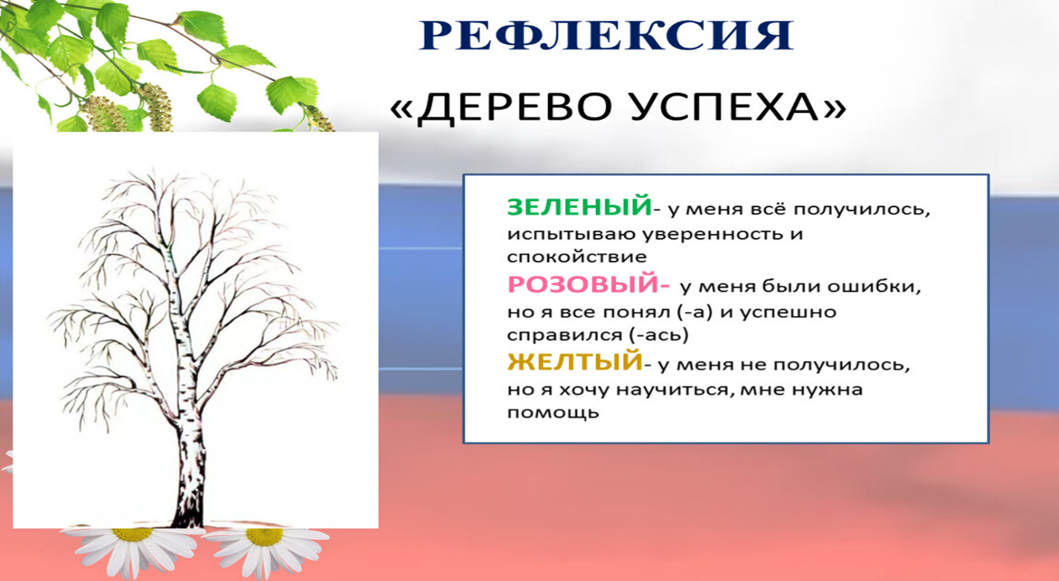 |  |  | Ученики показывают умение обосновывать свое понимание  Записывают д.з. в дневники | Самооценивание | Рефлексивный лист, стикеры

СШ №32 им В.В. Маяковского

Открытый урок по математике 6 класс
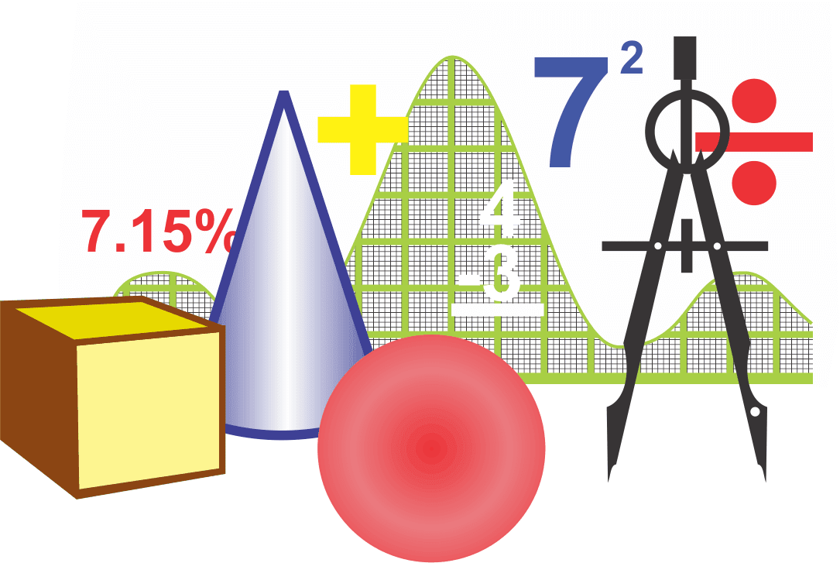Учитель математики Ахвердиева З . И.

